Program ukrepov za izboljšanje kakovosti okolja na območju Stare Cinkarne v Mestni občini Celje

1 Opredelitev območja degradiranega okolja

Območje degradiranega okolja je Stara Cinkarna, ki je opuščeno industrijsko območje stare Cinkarne.

Od ustanovitve Cinkarne leta 1874 do leta 1970 je potekala metalurško-kemična proizvodnja. Območje obsega dva dela: zemljišča, kjer je potekala proizvodnja, in zemljišča nekdanjega odlagališča jalovine iz predelave cinkove rude (tako imenovana rajmovka), ki leži na desnem bregu Voglajne, pod njenim sotočjem s Hudinjo. Območje degradiranega okolja je predstavljeno v sliki 1.

Območje Stare Cinkarne je v začetku leta 2000 prešlo v lastništvo Mestne občine Celje (v nadaljnjem besedilu: MOC).
Med MOC in Cinkarno Celje je bil podpisan sporazum, v katerem je Cinkarna Celje v brezplačno last in posest prenesla navedena zemljišča na MOC.

Zemljišča na območju Stare Cinkarne se na podlagi veljavnega celjskega prostorskega načrta (Prostorske sestavine dolgoročnega plana Občine Celje za obdobje od leta 1986 do leta 2000 in prostorskih sestavin srednjeročnega družbenega plana Občine Celje za obdobje od leta 1986 do leta 1990 za območje Mestne občine Celje (Uradni list SRS, št. 40/86, 4/88, Uradni list RS, št. 86/01) uvrščajo med stavbna zemljišča.

Slika 1: Območje Stare Cinkarne
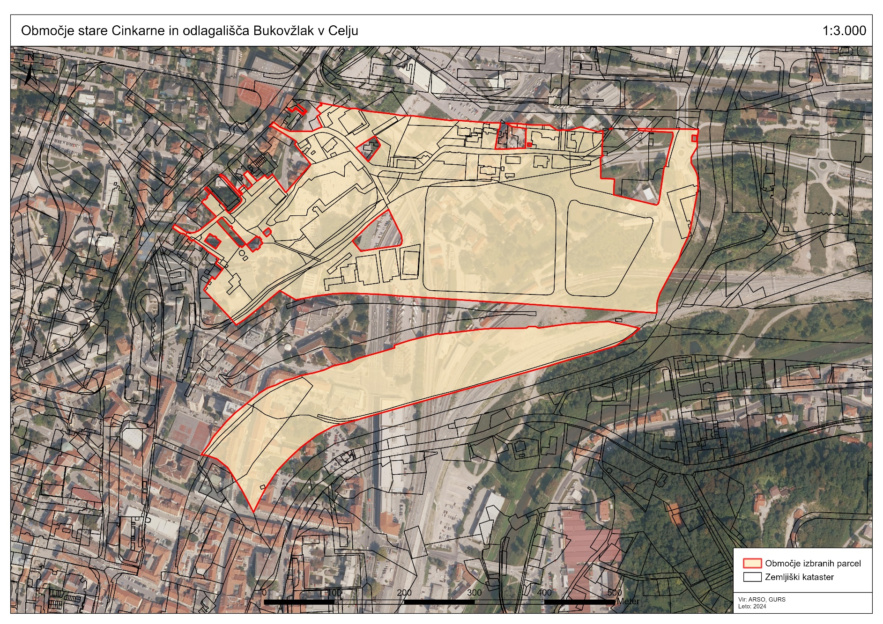

2 Stopnja obremenjenosti za tla

Stopnja obremenjenosti za tla je določena z Odredbo o razvrstitvi območja Mestne občine Celje v stopnje obremenjenosti okolja zaradi onesnaženosti tal z nevarnimi snovmi (Uradni list RS, št. 103/23).

3 Viri onesnaževanja in analiza stanja

Na podlagi dosedanjih raziskav je ugotovljeno, da so tla in podzemna voda na območju Stare Cinkarne onesnaženi zaradi posledic delovanja nekdanje metalurško-kemične proizvodnje.
Onesnaženje tal pomeni visoko tveganje za okolje in zdravje ljudi.

3.1 Viri onesnaževanja

Glavni vir onesnaževanja so tla, ki se razprostirajo na območju 27 ha v ocenjeni globini približno od 0 do 10 m.
Tla so onesnažena zaradi metalurško-kemične industrije, ki je na tem območju delovala od leta 1874 do leta 1970.

Podrobneje je onesnaženje tal in podzemnih voda opisano v naslednjih dokumentih:

Leto | Izvajalec | Naslov | Naročnik
2000 | Zavod za zdravstveno varstvo Celje | Preverba okoljskih razmer na širšem območju stare Cinkarne | MOC
2005 | Kemijski inštitut, Ljubljana | Ocena onesnaženosti zemljine in podzemne vode z lokacije stare Cinkarne | RRA Celje, d. o. o.
2005 | INI, d. o. o., podjetje za geotehnični in gradbeni inženiring, Ljubljana | Geotehnično poročilo in poročilo kemijskih analiz – za poslovni objekt Tehnopolis | RRA Celje, d. o. o.
2007 | Zavod za zdravstveno varstvo Celje | Ocena okoljskega tveganja – strokovne podlage za sanacijo območja stare Cinkarne | Razvojni center planiranje, d. o. o., Celje
2012 | Geološki zavod Slovenije,  Inštitut za okolje in prostor,  Kemijski inštitut  Univerze v Ljubljani, Biotehniška fakulteta  Univerze v Ljubljani, Medicinska fakulteta  Univerze v Mariboru, Fakulteta za kmetijstvo in biosistemske vede Univerze v Mariboru,  Zavod za zdravstveno varstvo Koper,  Zavod za zdravstveno varstvo Maribor | Onesnaženost okolja in naravni viri kot omejitveni dejavnik trajnostnega razvoja – modelni pristop na primeru Celjske kotline | Javna agencija za raziskovalno dejavnost Republike Slovenije
2018 | IRGO Consulting, d. o. o., Ljubljana | Vgradnja 5 piezometrov na območju stare Cinkarne | MOC
2018 | IRGO Consulting, d. o. o., Ljubljana | Poročilo količinskega in kemijskega stanja podzemne vode na območju stare Cinkarne | MOC

3.2 Stanje površinskih voda na območju Celja

3.2.1 STANJE HUDINJE, VOGLAJNE IN SAVINJE na območju Celja

Merilna mreža
Na območju Celja so na površinskih vodotokih določena naslednja vodna telesa in merilna mesta za spremljanje kemičnega stanja vodotokov in posebnih onesnaževal, ki so del ocene ekološkega stanja:
- vodno telo Hudinja Nova Cerkev – sotočje z Voglajno, katerega kakovost spremljamo na merilnem mestu Celje,
- vodno telo Voglajna zadrževalnik Slivniško jezero – Celje z merilnim mestom Celje in
- vodno telo Savinja Celje – Zidani Most z merilnima mestoma Brstnik in Veliko Širje.

Ocena kemičnega stanja Hudinje, Voglajne in Savinje

Kemično stanje površinskih voda se ugotavlja na podlagi izmerjenih vrednosti parametrov kemičnega stanja in pomeni obremenjenost površinskih voda s prednostnimi snovmi, za katere so na območju držav Evropske skupnosti postavljeni enotni okoljski standardi kakovosti. Kemično stanje površinskih voda se razvršča v dva razreda (dobro ali slabo). Spremljanje in določanje kemičnega stanja vodnih teles vodotokov v Sloveniji poteka v skladu z Uredbo o stanju površinskih voda (Uradni list RS, št. 14/09, 98/10, 96/13, 24/16 in 44/22 – ZVO-2) in Pravilnikom o monitoringu stanja površinskih voda (Uradni list RS, št. 10/09, 81/11, 73/16 in 44/22 – ZVO-2). Okoljski standardi kakovosti so določeni kot letna povprečna vrednost parametra kemičnega stanja v vodi (v nadaljnjem besedilu: LP-OSK), ki zagotavlja varstvo pred dolgotrajno izpostavljenostjo, in kot največja dovoljena koncentracija parametra kemičnega stanja v vodi (v nadaljnjem besedilu: NDK-OSK), ki preprečujejo kratkotrajne posledice onesnaženja. Za enajst snovi so okoljski standardi kakovosti določeni kot vrednost parametra kemičnega stanja v organizmih (v nadaljnjem besedilu: OSK organizmi). Gre za snovi, za katere je ugotovljeno, da se kopičijo v organizmih (bioti), in za katere zaradi kopičenja v prehranjevalni verigi ni mogoče zagotoviti varstva pred posrednimi učinki in sekundarnim zastrupljanjem zgolj z meritvami v vodi. Slovenija je kot najprimernejši organizem za te parametre v celinskih vodah izbrala ribe.

V okviru državnega monitoringa kemičnega stanja vodotokov za obdobje 2018–2022 je za matriks voda za vsa vodna telesa na območju Celja ugotovljeno dobro kemično stanje (tabela 1). Za matriks biota pa je ugotovljeno slabo kemično stanje za vsa vodna telesa na območju Celja (tabela 2). V bioti sta v vseh preiskanih vzorcih preseženi vrednosti živega srebra in bromiranih difeniletrov (v nadaljnjem besedilu: BDE). Analize živega srebra v ribah, ki so izvedene v okviru državnega monitoringa kemičnega stanja površinskih voda, kažejo preseganje okoljskega standarda kakovosti v organizmih na celotnem ozemlju Slovenije. Večinoma so preseganja posledica dejstva, da se živo srebro prenaša na velike razdalje z atmosfersko depozicijo in je v Evropi splošno prisotno v organizmih v površinskih vodah v koncentracijah, ki presegajo mejno vrednost 20 µg/kg. Okoljski standard za živo srebro v organizmih je določen na podlagi testov toksičnosti na organizmih, živečih v vodah. To pomeni, da se ne nanaša na ljudi. Za varovanje človekovega zdravja je veljavna Uredba Komisije 1881/2006 o določitvi mejnih vrednosti nekaterih onesnaževal v živilih, v kateri pa mejna vrednost za živo srebro v ribah znaša 0,5 mg/kg, za nekatere vrste pa celo 1 mg/kg.

Tudi vsebnosti BDE, izmerjene v mišičnini rib, presegajo okoljski standard kakovosti v organizmih na vseh merilnih mestih, kjer so bile izvedene analize, torej na celotnem ozemlju Slovenije. BDE so se v preteklosti uporabljali kot zaviralci gorenja v široki paleti izdelkov, tudi v plastiki, pohištvu, električni opremi in drugih gospodinjskih izdelkih, elektronskih napravah, tapetništvu, tekstilni industriji. BDE lahko uhajajo ali izhlapevajo iz proizvodov med proizvodnjo in uporabo ter po prenehanju uporabe, ko se zavržejo. Tako so prešli v okolje, kjer so obstojni, se bioakumulirajo in prenašajo po prehranski verigi. Kljub prepovedi proizvodnje in uporabe tehničnih mešanic penta-, okta- in deka-BDE v Evropski uniji se nadaljuje njihovo sproščanje v okolje iz obstoječih proizvodov. Potencialno emisije BDE še vedno izvirajo iz starih izdelkov široke potrošnje kot tudi iz odlagališč, pomemben vir so tudi sežigalnice. (Case studies from Greenland, Poland and the Ukraine on levels of banned flame retardants. Science for Environmental Policy, February 2014 (ogled 23. januarja 2020), dostopno na spletu:

https://environment.ec.europa.eu/research-and-innovation/science-environment-policy_en )

Tabela 1: Kemično stanje Savinje, Voglajne in Hudinje v obdobju 2018–2022
Šifra VTPV | Ime vodnega telesa | Vodotok | Merilno mesto | Šifra merilnega mesta | Geodetske koordinate Y | Geodetske koordinate X | Kemično stanje 2018 voda | Kemično stanje 2019 voda | Kemično stanje 2020 voda | Kemično stanje 2021 voda | Kemično stanje 2022 voda | Kemično stanje 2018 biota | Kemično stanje 2019 biota | Kemično stanje 2020 biota | Kemično stanje 2021 biota | Kemično stanje 2022 biota
SI16VT97 | VT Savinja Celje – Zidani Most | SAVINJA | Brstnik | 6192 | 518870 | 115391 | DOBRO | – | – |  | – | SLABO | – | – | – | –
SI16VT97 | VT Savinja Celje – Zidani Most | SAVINJA | Veliko Širje | 6210 | 515253 | 105319 | DOBRO | – | DOBRO | DOBRO | – | – | – | SLABO | – | –
SI168VT9 | VT Voglajna zadrževalnik Slivniško jezero – Celje | VOGLAJNA | Celje | 6740 | 520994 | 119703 | DOBRO | DOBRO | DOBRO |  | DOBRO | SLABO | – | – | – | –
SI1688VT2 | VT Hudinja Nova Cerkev – sotočje z Voglajno | HUDINJA | Celje | 6810 | 521797 | 120967 | DOBRO | DOBRO | DOBRO |  | DOBRO | SLABO | – | – | – | –
VTPV – vodno telo površinske vode.

Tabela 2: Rezultati analiz v organizmih v obdobju 2018–2022
Šifra VTPV | Ime VT | Vodotok | Merilno mesto | Datum | BDE | Dioksini in podobne spojine | Živo srebro | Dikofol | Heksakloro benzen | Heksakloro butadien | PFOS | Vsota HBCDD
 |  |  |  |  | OSK = 0,0085 µg/kg | OSK = 0,0065 µg/kg TEQ | OSK = 20 µg/kg | OSK = 33 µg/kg | OSK = 10 µg/kg | OSK = 55 µg/kg | OSK = 9,1 µg/kg | OSK = 167 µg/kg
SI16VT97 | VT Savinja Celje – Zidani Most | SAVINJA | Veliko Širje | 12. 8. 2020 | 0,0916 | 0,0001 | 64 | < 20 | < 3 | < 15 | 1,7 | < 2
SI16VT97 | VT Savinja Celje – Zidani Most | SAVINJA | Brstnik | 17. 8. 2018 | 0,6962 | – | 72 | < 20 | – | – | < 6 | < 50
SI168VT9 | VT Voglajna zadrževalnik Slivniško jezero – Celje | VOGLAJNA | Celje | 31. 7. 2018 | 0,395 | 0,0013 | 32 | – | – | – | < 6 | –
SI1688VT2 | VT Hudinja Nova Cerkev – sotočje z Voglajno | HUDINJA | Celje | 31. 7. 2018 | 0,429 | 0,0002 | 37 | – | – | – | < 6 | –

Ocena Hudinje, Voglajne in Savinje glede na vsebnost posebnih onesnaževal, ki so del ocene ekološkega stanja

Posebna onesnaževala so nevarne snovi, za katere je na državni ravni ugotovljeno, da zaradi njihove prisotnosti in razširjenosti uporabe pomenijo tveganje za okolje in človeka. So del ocene ekološkega stanja, ki se na podlagi vrednotenja rezultatov kemične analize vzorcev vod ocenjuje s tremi kakovostnimi razredi: zelo dobro, dobro in zmerno ekološko stanje. Seznam posebnih onesnaževal ter njihove mejne vrednosti (LP-OSK in NDK-OSK) za razvrstitev v razrede ekološkega stanja in vrednosti naravnega ozadja za kovine so določeni v Uredbi o stanju površinskih voda (Uradni list RS, št. 14/09, 98/10, 96/13, 24/16 in 44/22 – ZVO-2).

Na merilnem mestu Hudinja Celje so bili vzorci vode za analizo posebnih onesnaževal v obdobju 2018–2022 odvzeti štiri-, šest- oziroma 12-krat letno. V skladu z uredbo je za vsako posamezno koledarsko leto ugotovljeno zmerno ekološko stanje (tabela 3). V navedenem obdobju, izjema je leto 2021, ko se posebna onesnaževala na tem merilnem mestu niso spremljala, so letne povprečne vrednosti za sulfat presegale predpisani okoljski standard kakovosti za dobro stanje (LP-OSK 150 mg/L). Najvišja koncentracija sulfata 1020 mg/L SO₄ je bila izmerjena v letu 2022, ko je bila na podlagi rezultatov analiz izračunana tudi najvišja povprečna letna koncentracija sulfata, in sicer 439 mg/L SO₄.

Tabela 3: Ekološko stanje Hudinje na merilnem mestu Celje glede na posebna onesnaževala za posamezno koledarsko leto
Vodno telo | Vodotok | Merilno mesto | Leto | Ocena stanja | Vzrok za zmerno ekološko stanje
VT Hudinja Nova Cerkev – sotočje z Voglajno | Hudinja | Celje | 2018 | zmerno | sulfat
VT Hudinja Nova Cerkev – sotočje z Voglajno | Hudinja | Celje | 2019 | zmerno | sulfat
VT Hudinja Nova Cerkev – sotočje z Voglajno | Hudinja | Celje | 2020 | zmerno | sulfat
VT Hudinja Nova Cerkev – sotočje z Voglajno | Hudinja | Celje | 2021 | –
VT Hudinja Nova Cerkev – sotočje z Voglajno | Hudinja | Celje | 2022 | zmerno | sulfat

Ekološko stanje glede posebnih onesnaževal smo v obdobju 2018–2022 spremljali tudi v Voglajni na merilnem mestu Celje. V navedenem obdobju je bilo na tem merilnem mestu ugotovljeno zmerno ekološko stanje v letih 2019, 2020 in 2022 zaradi preseganja mejne vrednosti LP-OSK za sulfat (tabela 4). Najvišja povprečna letna koncentracija sulfata je bila na tem merilnem mestu na podlagi rezultatov analiz izračunana v letu 2022, ko je znašala 267 mg/L SO₄.

Tabela 4: Ekološko stanje Voglajne na merilnem mestu Celje glede na posebna onesnaževala za posamezno koledarsko leto
Vodno telo | Vodotok | Merilno mesto | Leto | Ocena stanja | Vzrok za zmerno ekološko stanje
VT Voglajna zadrževalnik Slivniško jezero – Celje | Voglajna | Celje | 2018 | dobro
VT Voglajna zadrževalnik Slivniško jezero – Celje | Voglajna | Celje | 2019 | zmerno | sulfat
VT Voglajna zadrževalnik Slivniško jezero – Celje | Voglajna | Celje | 2020 | zmerno | sulfat
VT Voglajna zadrževalnik Slivniško jezero – Celje | Voglajna | Celje | 2021 | –
VT Voglajna zadrževalnik Slivniško jezero – Celje | Voglajna | Celje | 2022 | zmerno | sulfat

Na merilnih mestih Savinja Brstnik in Savinja Veliko Širje vsebnost sulfata v posameznih koledarskih letih obdobja 2018–2022 ni bila presežena, stanje glede na posebna onesnaževala je dobro.

Ocena ekološkega stanja Hudinje, Voglajne in Savinje

Ekološko stanje površinskih voda se ugotavlja na podlagi bioloških elementov kakovosti, splošnih fizikalno-kemičnih elementov kakovosti, posebnih onesnaževal in hidromorfoloških elementov kakovosti. V vrednotenje ekološkega stanja vodotokov so vključeni naslednji elementi kakovosti:
– fitobentos in makrofiti, bentoški nevretenčarji, ribe (biološki elementi kakovosti),
– kisikove razmere, stanje hranil (splošni fizikalno-kemični elementi kakovosti),
– posebna onesnaževala,
– hidromorfološki elementi kakovosti.

Spremljanje in vrednotenje ekološkega stanja ter razvrščanje vodnih teles površinskih voda v razrede ekološkega stanja poteka v skladu z vodno direktivo (Direktiva 2000/60/ES), Uredbo o stanju površinskih voda (Uradni list RS, št. 14/09, 98/10, 96/13, 24/16 in 44/22 – ZVO-2) in Pravilnikom o monitoringu stanja površinskih voda (Uradni list RS, št. 10/09, 81/11, 73/16 in 44/22 – ZVO-2) na vodnih telesih, določenih s Pravilnikom o določitvi in razvrstitvi vodnih teles površinskih voda (Uradni list RS, št. 63/05, 26/06, 32/11 in 8/18).

Ocene ekološkega stanja za tretji načrt upravljanja voda (NUV III) v obdobju 2014–2019 za vodna telesa na območju Celja: VT Hudinja Nova Cerkev – sotočje z Voglajno, VT Voglajna zadrževalnik Slivniško jezero – Celje in VT Savinja Celje – Zidani Most so podane v tabeli 5.

Voglajna in Hudinja ne dosegata dobrega ekološkega stanja glede na hidromorfološko spremenjenost in splošno degradiranost, ki jo ocenjujemo z bentoškimi nevretenčarji in ribami, Hudinja pa je v zmernem stanju tudi glede na posebna onesnaževala.

V obdobju 2018–2022 so bila v skladu s programom monitoringa izvedena vzorčenja in analize bioloških in splošnih fizikalno-kemičnih elementov kakovosti na vseh treh merilnih mestih: Hudinja – Celje, Voglajna – Celje in Savinja – Veliko Širje. V letu, ko smo vzorčili biološke elemente kakovosti, smo spremljali tudi splošne fizikalno-kemične parametre.

V tabeli 6 so predstavljene ocene ekološkega stanja po posameznih koledarskih letih. Prikazane ocene ekološkega stanja so pripravljene v skladu z metodologijami vrednotenja ekološkega stanja vodotokov, ki so objavljene na osrednjem portalu državne uprave, https://www.gov.si/teme/stanje-povrsinskih-voda/, ter strokovnimi podlagami Debeljak in Urbanič (2019), Dobnikar-Tehovnik in sod. (2014), Knehtl in Debeljak (2021), Štupnikar in Urbanič (2012, 2014).

Ekološko stanje Savinje je bilo na vzorčnem mestu Veliko Širje v letih 2018–2022 dobro. Presežena je bila le mejna vrednost za dobro stanje (0,2 mg NH₄/L) za parameter amonij v letu 2021. V letu 2022 so se izmerjene vrednosti amonija vnovič znižale pod mejno vrednost za zelo dobro ekološko stanje, podobno kot v letu 2018.

Na vzorčnem mestu Voglajna – Celje je v letu 2019 potekal monitoring bioloških elementov kakovosti, z izjemo fitobentosa in makrofitov. Rezultati so pokazali zmerno stanje na podlagi bioloških elementov kakovosti bentoški nevretenčarji (saprobnost) in ribe (splošna degradiranost). Na podlagi splošnih fizikalno-kemičnih elementov kakovosti je bilo ekološko stanje zaradi preseženih mejnih vrednosti za dobro stanje za parameter električna prevodnost zmerno v vseh letih monitoringa, razen v letu 2021, ko se monitoring ni izvajal. Prav tako so bile presežene mejne vrednosti za parametre amonij v letih 2020 in 2022 ter nitrit in kemične potrebe po kisiku v letu 2022. Ekološko stanje na podlagi posebnih onesnaževal je bilo na vzorčnem mestu Voglajna – Celje zaradi preseženih vrednosti sulfata zmerno.

Na vzorčnem mestu Hudinja – Celje je potekal monitoring bioloških elementov kakovosti v letu 2019. Rezultati so pokazali zmerno stanje na podlagi bioloških elementov kakovosti bentoški nevretenčarji (saprobnost in hidromorfološka spremenjenost) in ribe (splošna degradiranost). Na podlagi splošnih fizikalno-kemičnih elementov kakovosti je bilo ekološko stanje zaradi preseženih mejnih vrednosti za dobro stanje za parameter električna prevodnost zmerno v vseh letih monitoringa, razen v letu 2021, ko se monitoring ni izvajal, podobno kot na vzorčnem mestu Voglajna – Celje.

Tabela 5: Ocena ekološkega stanja vodotokov v obdobju 2014–2019
Šifra vodnega telesa | Ime vodnega telesa | Ime vodotoka | Fitobentos in makrofiti – saprobnost | Fitobentos in makrofiti – trofičnost | Bentoški nevretenčarji – saprobnost | Bentoški nevretenčarji – hidromor-fološka spremenjenost /splošna degradiranost | Ribe – splošna degradiranost | Kisikove razmere – BPK₅ | Stanje hranil – nitrat | Stanje hranil – celotni fosfor | Posebna onesnaževala | Hidromor-fološki elementi kakovosti | Ekološko stanje/ekološki potencial | Raven zaupanja
SI1688VT2 | VT Hudinja Nova Cerkev – sotočje z Voglajno | Hudinja | zelo dobro | zelo dobro | dobro | zmerno | zmerno | dobro | zelo dobro | zelo dobro | zmerno | ocena ni potrebna | zmerno | visoka
SI168VT9 | VT Voglajna zadrževalnik Slivniško jezero – Celje | Voglajna | zelo dobro | zelo dobro | dobro | zmerno | zmerno | zelo dobro | zelo dobro | zelo dobro | dobro | ocena ni potrebna | zmerno | visoka
SI16VT97 | VT Savinja Celje – Zidani Most | Savinja | zelo dobro | zelo dobro | dobro | dobro | ni metodologije | zelo dobro | zelo dobro | zelo dobro | dobro | ocena ni potrebna | dobro | visoka

Tabela 6: Ekološko stanje Savinje, Voglajne in Hudinje na območju Celjske kotline za leta od 2018 do 2022
Šifra merilnega mesta | 6210 |  |  |  |  | 6740 |  |  |  |  | 6810
Merilno mesto | SAVINJA – Veliko Širje |  |  |  |  | VOGLAJNA – Celje |  |  |  |  | HUDINJA – Celje
Leto | 2018 | 2019 | 2020 | 2021 | 2022 | 2018 | 2019 | 2020 | 2021 | 2022 | 2018 | 2019 | 2020 | 2021 | 2022
Biološki elementi kakovosti
Fitobentos in makrofiti –  saprobnost (REK) | 1,00 | – | – | – | – | – | – | – | – | + | – | 0,90 | – | – | –
Fitobentos in makrofiti –  trofičnost (REK) | 1,00 | – | – | – | – | – | – | – | – | + | – | 0,98 | – | – | –
Bentoški nevretenčarji –  saprobnost (REK) | 0,77 | – | – | – | – | – | 0,57 | – | – | + | – | 0,59 | – | – | +
Bentoški nevretenčarji –  hidromorfološka spremenjenost (REK) | 0,65 | – | – | – | – | – | 0,65 | – | – | + | – | 0,40 | – | – | +
Ribe –  splošna degradiranost (REK) | – | – | – | – | + | – | 0,54 | – | – | – | – | 0,41 | – | – | +
Splošni fizikalno-kemični elementi kakovosti
Celotni fosfor (mg/L) | 0,033 | – | – | 0,042 | 0,067 | 0,044 | 0,054 | 0,064 | – | 0,055 | 0,042 | 0,052 | 0,035 | – | 0,041
Celotni dušik (mg/L) | 1,55 | – | – | 1,6 | 2,0 | 1,45 | 1,65 | 1,55 | – | 1,6 | 1,35 | 1,65 | 1,6 | – | 1,5
Amonij (mg/L) | 0,06 | – | – | 0,23 | 0,07 | 0,1 | 0,24 | 0,42 | – | 0,44 | 0,32 | 0,19 | 0,24 | – | 0,31
Nitrat (mg/L) | 5,86 | – | – | 5,75 | 6,26 | 4,58 | 5,44 | 4,80 | – | 5,33 | 4,71 | 5,46 | 5,00 | – | 4,78
Nitrit (mg/L) | 0,066 | – | – | 0,073 | 0,086 | 0,086 | 0,069 | 0,105 | – | 0,39 | 0,079 | 0,068 | 0,075 | – | 0,44
Amonijak (mg/L) | 0,005 | – | – | 0,005 | 0,005 | 0,005 | 0005 | 0,005 | – | 0,005 | 0,005 | 0,005 | 0,005 | – | 0,005
Biokemična potreba po kisiku (mg/L) | 1,4 | – | – | 1,5 | 1,6 | 1,8 | 2,6 | 2,6 | – | 3,2 | 3,4 | 2,9 | 3,9 | – | 5,0
Kemična potreba po kisiku (mg/L) | 7,0 | – | – | 7,0 | 8,0 | 10,1 | 11 | 9,7 | – | 18 | 9 | 9 | 10,7 | – | 13
Kisik – mediana (mg/L) | 9,6 | – | – | 11,5 | 9,8 | 10,5 | 11,0 | 10,7 | – | 10,6 | 10,6 | 11,4 | 10,0 | – | 10,2
Kisik – minimum (mg/L) | 6,9 | – | – | 7,8 | 7,7 | 8,8 | 8,7 | 9,8 | – | 7,2 | 8,7 | 8,6 | 8,8 | – | 6,3
Temperatura (°C) | 24,9 | – | – | 21,9 | 22 | 21,6 | 22 | 19,5 | – | 19 | 21,0 | 21,0 | 18,5 | – | 18
pH | 8,3 | – | – | 8,2 | 8,2 | 8,0 | 8,1 | 7,9 | – | 8,0 | 8,1 | 8,1 | 7,9 | – | 7,8
Električna prevodnost (µS/cm) | 449 | – | – | 447 | 505 | 773 | 741 | 753 | – | 987 | 923 | 856 | 892 | – | 1331
Suspendirane snovi (mg/L) | 8,0 | – | – | 8,4 | 5 | 6,2 | 13,9 | 6,3 | – | 7 | 4,5 | 17,3 | 3,3 | – | 5
Posebna onesnaževala | dobro | – | dobro | dobro | dobro | dobro | zmerno | zmerno | – | zmerno | zmerno | zmerno | zmerno | – | zmerno
– Monitoring se ni izvajal.
+ Monitoring se je izvajal, podatki so v fazi obdelave
3.3 Stanje podzemnih voda na območju Savinjske kotline

Ožje območje Celja je del vodnega telesa Savinjska kotlina. To vodno telo podzemne vode je na območju aluvialnega zasipa reke Savinje med Letušem in Celjem, s površino približno 109 km². Vodno telo Savinjska kotlina vključuje tudi podzemno vodo v aluvialnem zasipu Bolske na zahodu in Voglajne na vzhodnem koncu kotline.

Kakovost podzemne vode v Savinjski kotlini spremljamo vsako leto, in sicer od leta 1990. V mrežo merilnih mest je bilo v letu 2022 vključenih 13 merilnih mest, na katerih smo spremljali osnovne fizikalno-kemične parametre in kovine, na bolj obremenjenih merilnih mestih pa tudi pesticide, lahkohlapne organske spojine in ostanke zdravil. V letu 2022 je bilo kemično stanje podzemne vode v Savinski kotlini slabo zaradi preseganja vsebnosti nitrata (karta 1).

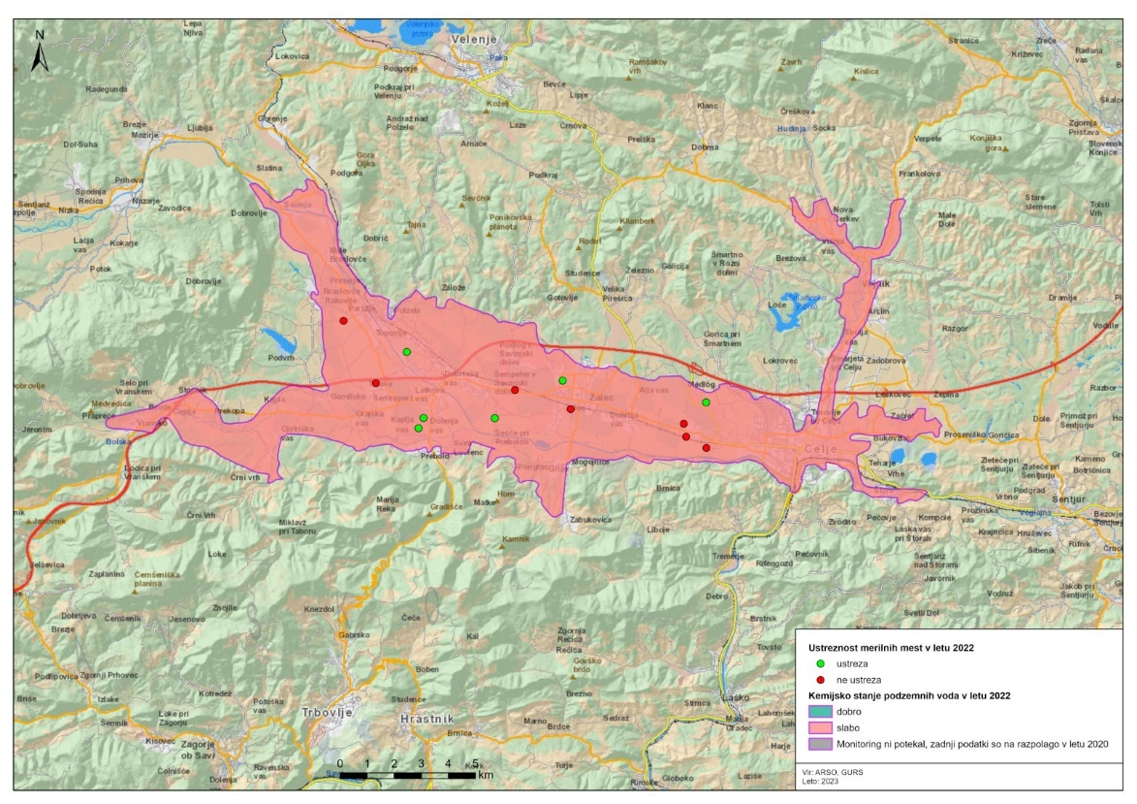
Karta 1: Kemično stanje in ustreznost merilnih mest v letu 2022 v Savinjski kotlini

Vsebnost nitrata je bila v letu 2022 presežena na šestih merilnih mestih, na enem merilnem mestu je bila presežena tudi vsebnost tetrakloroetena (tabela 7).

Tabela 7: Merilna mesta v Savinjski kotlini s preseganji v letu 2022
Vodno telo | Merilno mesto | Nitrati  (mg NO3/l) | Tetrakloroeten (µg/l)
Savinjska kotlina | Trnava Trn-1/14 | 71,0
Savinjska kotlina | Šempeter 0840 | 66,5
Savinjska kotlina | Žalec Žal 1/14 | 64,5
Savinjska kotlina | Parižlje Par-1/14 | 68,5
Savinjska kotlina | Levec AMP P-1 | 53,0
Savinjska kotlina | Levec VC-1772 |  | 3,5
Savinjska kotlina | Medlog, vodnjak A | 58,0

V letu 2022 smo analize trendov izvedli v dveh korakih. Najprej smo statistično analizo izvedli za obdobje 1998–2022, v drugem koraku smo znotraj podatkovnega niza 1998–2022 izvedli statistično analizo za podobdobja med letoma 2005 in 2022 (za najmanj 6 let in za največ 18 let). Namen teh analiz je vpogled v tendenco razvoja trenda in v spremenljivost podatkov proti koncu podatkovnega niza, vključno z letom 2022. V tabeli 8 je podana zanesljivost ocene trenda glede na število let, zajetih v analizo za podobdobja.

Tabela 8: Zanesljivost ocene trenda glede na število let, zajetih v analizo za podobdobja
Število let | Zanesljivost ocene trenda
6–10 | nižja
11–14 | srednja
15–18 | višja

Trend nitrata v obdobju 1988–2022 kaže statistično značilno upadanje na celotnem vodnem telesu Savinjske kotline kot tudi na posameznih merilnih mestih. Statistično značilnega trenda za krajše podobdobje pa več ni (tabeli 9 in 10).

Tabela 9: Nitrat – statistično značilni trendi v vodnem telesu Savinjska kotlina med letoma 1998 in 2022 in za podobdobja
Vodno telo podzemne vode | Ocena trenda med letoma 1998 in 2022 | Podobdobje | Ocena trenda v podobdobju | Število let v podobdobju | Zanesljivost ocene trenda v podobdobju
Savinjska kotlina | Trend pada | 2006–2022 | Trenda ni | 17 | višja

Tabela 10: Nitrat – statistično značilni trendi v podzemni vodi na merilnih mestih na vodnem telesu Savinjska kotlina med letoma 1998 in 2022 in za podobdobja
Merilno mesto | Ocena trenda med letoma 1998 in 2022 | Podobdobje | Ocena trenda v podobdobju | Število let v podobdobju | Zanesljivost ocene trenda v podobdobju
Črpališče Roje | Trend pada | 2010–2022 | Trenda ni | 13 | srednja
Dolenja vas ČB 1/83 | Trend pada | 2010–2022 | Trenda ni | 13 | srednja
Gotovlje 0800 | Trend pada | 2012–2022 | Trenda ni | 11 | srednja
Levec AMP P-1 | Trend pada | 2013–2022 | Trenda ni | 10 | nižja
Levec VČ-1772 | Trend pada | 2015–2022 | Trenda ni | 8 | nižja
Medlog 1941 | Trend pada | 2005–2022 | Trenda ni | 18 | višja
Medlog, vodnjak A | Trend pada | 2013–2022 | Trenda ni | 10 | nižja
Šempeter 0840 | Trend pada | 2007–2022 | Trenda ni | 16 | višja

Podatki monitoringa podzemne vode so dostopni tudi na spletni strani Agencije za okolje, https://www.arso.gov.si/vode/podatki/, kjer je na voljo tudi poročilo za leto 2022 (https://www.arso.gov.si/vode/podzemne%20vode/publikacije%20in%20poro%c4%8dila/Porocilo_podzemna_2022.pdf).
4 Predvidena kakovost okolja ali njegovega dela po izvedenih ukrepih

Po izvedenih sanacijskih ukrepih na območju ne bo več vpliva onesnaženih tal na podzemno in površinsko vodo. Onesnažena tla bodo sanirana do te mere, da tla ne bodo več pomenila tveganja za zdravje ljudi in okolje. Na območju bodo po izvedenih sanacijskih ukrepih vzpostavljena tako imenovana temeljenja tal, na katerih bo mogoče graditi ustrezno infrastrukturo in objekte.
Učinke izvedenih ukrepov bo mogoče spremljati z monitoringom podzemnih in površinskih voda ter tal po izvedeni sanaciji.

5 Ukrepi za izboljšanje kakovosti degradiranega okolja, ob upoštevanju celotne in skupne obremenitve okolja

Ukrepi za izboljšanje okolja se bodo nanašali na ožje območje Stare Cinkarne in posledično tudi na območje obstoječe Cinkarne ter območje Bukovžlaka, kjer so odlagališča.

6 Ocena predvidenih kratkoročnih in dolgoročnih učinkov izbranih ukrepov z vidika vplivov na okolje in zdravje ljudi

S sanacijo območja Stare Cinkarne bo odpravljeno dolgotrajno okoljsko breme v središču mesta Celje. Stopnja onesnaženosti tal ne bo več pomenila tveganja za zdravje ljudi in okolje. Območje bo z vidika izvedenih ukrepov uporabno za namene, ki jih bo opredelil občinski podrobni prostorski načrt (v nadaljnjem besedilu: OPPN). Območje Stare Cinkarne bo na ta način znova postalo uporabno. To pomeni, da se bo potreba po drugem zemljišču zmanjšala, kar bo prispevalo k zmanjšanju potreb po zemljiščih.

7 Način rabe okolja in posegov po izvedenih ukrepih

Način rabe okolja bo opredeljen z OPPN. Območje se ne sme uporabljati za otroška igrišča na prostem. Posegi po izvedenih ukrepih se izvajajo in načrtujejo v skladu z Odlokom o določitvi degradiranega okolja in programu ukrepov za izboljšanje kakovosti tal na območju Mestne občine Celje.

8 Naloge države in občine

8.1 Naloga države je, da pripravi vse potrebne postopke za fizično izvedbo sanacije in zagotovi ustrezna sredstva za sanacijo iz državnega proračuna.

8.2 Naloga občine

Občina mora pripraviti in izvesti vse postopke za sprejetje OPPN. Podajati mora pobude za določitev ustreznih sanacijskih ukrepov. Pri tem mora upoštevati tehnično izvedljivost potrebnih ukrepov ob razumno visokih stroških.

Občina mora stalno sodelovati z državo ter poskrbeti za vsa soglasja in mnenja, povezana s postopki sanacije.

9 Obveznosti povzročiteljev obremenitve

Na območju Stare Cinkarne je proizvodnja potekala do leta 1970. Zemljišče in objekti stare proizvodnje so bili do leta 2001 v lasti Cinkarne Celje.

Območje Stare Cinkarne je bilo na podlagi Zakona o lastninskem preoblikovanju neodplačno preneseno na MOC na podlagi Pogodbe o brezplačnem prenosu poslovno nepotrebnih sredstev v zvezi s Pogodbo o uskladitvi zemljiškoknjižnega stanja z dne 17. decembra 2001.

Območje Stare Cinkarne je staro okoljsko breme, na katerem je kljub prenehanju onesnaževanja in njegovi časovni oddaljenosti še vedno zaznati veliko obremenitev za zdravje ljudi.

10 Načrt monitoringa okolja

Na območju sanacije Stare Cinkarne bo vzpostavljen monitoring tal in voda med izvajanjem sanacije in po izvedeni sanaciji.

Za izvedbo monitoringa tal in voda bodo postavljeni opazovalni piezometri v skladu s hidrogeološko karto (gor- in dolvodno) ter mreža vzorčnih mest za tla.

Opazovani parametri bodo postavljeni v skladu s predpisom, ki ureja stanje podzemnih voda in kakovost tal.

Monitoring tal in voda bo po izvedeni sanaciji trajal najmanj 10 let.

Skrbnik monitoringa tal in voda bo Agencija Republike Slovenije za okolje.

11 Roki za izvedbo posameznih ukrepov

Ukrepi za izboljšanje kakovosti okolja na območju Stare Cinkarne v MOC se bodo izvajali v dveh fazah.

V prvi fazi bodo pripravljene vse potrebne strokovne podlage za izdelavo OPPN ter vse projektne in investicijske dokumentacije za pridobitev integralnega gradbenega dovoljenja za izvedbo sanacijskih ukrepov na onesnaženem območju.

Predvidoma bo prva faza končana v letu 2028.

Za izvedbo te faze so načrtovana finančna sredstva v proračunu Republike Slovenije za obdobje 2024–2025 in proračunu MOC.

V drugi fazi bo potekala fizična izvedba sanacije.

Načina in finančnega ovrednotenja druge faze projekta v tem trenutku še ni mogoče določiti, saj bosta določena na podlagi izdelane projektne dokumentacije (konec leta 2028), ki bo določala vse tehnične in finančne podrobnosti izbrane variante sanacije.

- Program ukrepov Ministrstva za okolje, podnebje in energijo v prvi fazi

Leto 2024 | Leto 2025 | Leto 2026 | Leto 2027 | Leto 2028
izdelava strokovnih podlag za sprejetje OPPN Stara Cinkarna | izdelava osnutka OPPN skupaj z okoljskim poročilom | sprejetje predloga OPPN | izdelava projektne dokumentacije  za pridobitev gradbenega dovoljenja | pridobitev integralnega gradbenega dovoljenja  in izdelava projektne dokumentacije za izvedbo gradnje ter razpisne dokumentacije za izvedbo sanacije
ocena stroškov  76.000,00 EUR | ocena stroškov  176.000,00 EUR | ocena stroškov  76.000,00 EUR | ocena stroškov  326.000,00 EUR | ocena stroškov  226.000,00 EUR
PP 231329  NRP 2330-14-0006  Sanacija Celjske kotline | PP 231329  NRP 2330-14-0006  Sanacija Celjske kotline | PP 231329  NRP 2330-14-0006  Sanacija Celjske kotline | PP 231329  NRP 2330-14-0006  Sanacija Celjske kotline | PP 231329  NRP 2330-14-0006  Sanacija Celjske kotline

- Program ukrepov MOC v prvi fazi

Leto 2024 | Leto 2025 | Leto 2026 | Leto 2027 | Leto 2028
vodenje postopka za sprejetje občinskega prostorskega načrta:  – sklep o začetku postopka OPPN Stara Cinkarna (na podlagi pobude investitorja – Ministrstva za okolje, podnebje in energijo)  – obveščanje krajanov o načrtovanih ukrepih | vodenje postopka za sprejetje občinskega prostorskega načrta:  – sodelovanje pri izdelavi osnutka in dopolnjenega osnutka OPPN Stara Cinkarna  – informiranje krajanov o ukrepih za zmanjšanje vnosa nevarnih kovin v telo  – obveščanje krajanov o načrtovanih ukrepih | vodenje postopka za sprejetje občinskega prostorskega načrta:  – sprejetje predloga OPPN Stara Cinkarna  – informiranje krajanov o ukrepih za zmanjšanje vnosa nevarnih kovin v telo  – obveščanje krajanov o načrtovanih ukrepih | informiranje krajanov o ukrepih za zmanjšanje vnosa nevarnih kovin v telo in izvajanje mehkih ukrepov z namenom vzpostavitve dobrih praks ravnanja  obveščanje krajanov o izvedbi | informiranje krajanov o ukrepih za zmanjšanje vnosa nevarnih kovin v telo in izvajanje mehkih ukrepov z namenom vzpostavitve dobrih praks ravnanja  obveščanje krajanov o izvedbi
ocena stroškov  50.000 EUR | ocena stroškov  100.000 EUR | ocena stroškov 100.000 EUR | ocena stroškov 50.000 EUR | ocena stroškov 50.000 EUR
PP 160201  4021992 | PP 160201  4021992 | PP 160201  4021992 | PP 160201  4021992 | PP 160201  4021992

